
הפקולטה להנדסה
המחלקה להנדסת חשמל ואלקטרוניקה

תכנון ובנייה של מכ"ם
למטוס הלביא
פרויקט גמר המהווה חלק מהדרישות לתואר .B.Sc
מוגש ע"י:
ישראל ישראלי
ת.ז. : 111111111

מהנדס באוניברסיטה:
אחראי אקדמי:
או
מנחה אקדמי: עבור פרויקט מתקדם בלבד.

אייר ה'תשמ"ח מאי 2008

תקציר

התקציר מהווה החלק הנקרא ביותר בספר ויש להקדיש לכתיבתו מאמץ רב וחזרות ובדיקות רבות. יש לוודא שהתקציר כתוב בשפה רהוטה וללא שגיאות כתיב. את התקציר יש להשלים בשלב האחרון כאשר כל העבודה גמורה וברורה.

התקציר – כשמו כן הוא: 'ספר קצר'. כל הספר מתומצת לכדי דף אחד או דף וחצי לכל היותר. על התקציר לכלול פיסקה אחת מכל פרק בספר. פיסקה מתומצתת המכילה את העיקר של אותו פרק. החל במבוא, כולל את מטרת העבודה, תכנון בנייה, ניסויים ובדיקות ועיקר המסקנות. כך מתקבלת תמונה שלמה של הנעשה בפרויקט אך ללא הפרטים.

לאחר קריאת התקציר הקורא יכול להחליט אם יש לו עניין להמשיך ולקרוא את כל הספר או חלקים נבחרים.

הכרת תודה

גם חלק זה נכתב בשלבים האחרונים.

כאן המקום לעצור רגע ולחשוב מי עזר ותרם ספציפית לפרויקט, אולי תרצה להקדיש את הספר לאדם יקר שתמך בך במהלך הקשיים שבלימודים, ואולי אף מעבר לכך. זה המקום המכובד לעשות זאת ולא כדאי להחמיץ את ההזדמנות. להלן דוגמאות מוצלחות יותר ומצלחות פחות:

דוגמא ראשונה – קלאסית (מקובלת)
אבקש להודות לכל האנשים שעזרו לי במהלך ביצוע עבודת הגמר, ובמיוחד -
לפרופסור XXX XXXX, על האמון, העצמאות והתמיכה שניתנה לי במהלך ביצוע עבודת הגמר. עבודת גמר זו דורשת גישה לתקציבים גבוהים מאוד. הגב הכלכלי שהמעבדה נתנה לי הוא חלק בלתי נפרד מהסיבות לרמת הביצועים הגבוהה של המערכת.
ל XXX XXXX, מהנדס האלקטרוניקה של המעבדה, על העזרה בכל הנוגע למעגלים האלקטרונים ביחידת התיאום, ולגבי עצות הנדסיות נוספות.
ל XXX XXXX על השירות המסור והמהיר בהכנתה הפיזית של יחידת המדידה. על הצעות מכניות פרקטיות אותן יישמתי ביחידת המדידה.
לצוות הדוקטורנטים XXX XXXX ו- XXX XXXX שעזרו לי להכיר את אופן השימוש במכשירי המדידה, וענו על סוגיות תיאורטיות אותן רציתי להבהיר.

על הכל, תודה.

דוגמא שנייה – גרועה ומעליבה (לא מקובלת)
ד"ר XXX XXXX – הנחית פרויקט
XXX XXXX – עבור עזרה בבניית מערך בדיקות

דוגמא שלישית – עוד יותר גרועה ומעליבה (לא מקובלת)
לפרופ' XXX XXXX,
דוגמא רביעית – יצירתית וכוללת (מקובלת)
ברצוני להביע רב תודות בראש ובראשונה לבורא עולם.
תודה מיוחדת למשפחתי שעזרה ותמכה בי לאורך כל מהלך הפרויקט.
אני מודה למנחה הפרויקט: מהנדס XXX XXXX על הנחייתו במהלך הפרויקט ויחסו האישי לאורך כל הדרך.
תודה ל XXX XXXX, שבדק את הצעת הפרויקט, אישר לי אותה ונתן הנחיות בכתיבת ספר זה.
כמובן תודה רבה לחבריי אשר תרמו את עזרתם והשכלתם במהלך תכנון המערכת.

דוגמא חמישית – השקפת העולם (מקובלת)
שלום רב
"אני מאמין" ביחסים תקינים וחברתיים, בתמיכה במסגרת הלימודים בתפקידי ובדרכי ביושר, נאמנות, במסירות וביחס כבוד עקבי.
ה"אני מאמין" מגדיר מי אנחנו כבני-אדם וכחברה.
ה"אני מאמין" מגדיר אותנו זה שנים רבות ביחסים בינינו לבין עצמנו וביחסים בין אדם לחברו בעולם שבתוכו אנו חיים.
יושרה בלתי מתפשרת פירושה שנישאר נאמנים לדברים שבהם אנו מאמינים.
אנו דבקים בכנות, בהגינות וב"עשיית הדבר הנכון" ללא פשרות, גם כאשר הנסיבות מקשות עלינו.
יחס כבוד עקבי לבני אדם פירושו שאנו מתייחסים לזולת בכבוד, כפי שהיינו רוצים שיתייחסו אלינו. יחס כבוד עקבי חל על כל אדם שאנו באים עמו במגע ברחבי העולם.
מכבד אני את כבוד האדם ומצפה אני מכל אחד שיפגין את ה"אני מאמין" הזה הלכה למעשה.
"הזמנים ישתנו... מה שלא ישתנה הוא מחויבותנו ל"אני מאמין" שלנו".
ברצוני להודות למנחה האקדמי: ד"ר XXX XXXX, לאחראי האקדמי: XXX XXXX ול XXX XXXX על היוזמה והמסירות שהם מגלים ועל הדוגמא האישית שהם משמשים
כלפי הסטודנטים.
"ממני תראו וכן תעשו" (שופטים ז', יז' )

דוגמא אחרונה – סולידית (מקובלת)
ברצוני להביע רב תודות לאנשים הרבים בהם נעזרתי בפרויקט.
תודה מיוחדת לאשתי ומשפחתי, שעזרו ותמכו בי לאורך כל מהלך הפרויקט.
אני מודה למנחה הפרויקט ד"ר XXX XXXX על העזרה המקצועית במהלך הפרויקט ויחסו האישי לאורך כל הדרך.
כמובן תודה רבה לחבריי, אשר תרמו את עזרתם והשכלתם במהלך הפרויקט.
בנוסף ברצוני להודות באופן מיוחד ל XXX XXXX על עזרתו הרבה בהכוונה, יעוץ והדרכה לאורך כל הפרויקט.
XXX XXXX.

עד כאן דוגמאות

לסיכום –
זה הדף שלך ופרצופך האישי ניראה דרכו. יש להשקיע מחשבה ולהוציא משהו אישי וקונקרטי למהלך הפרויקט שלך. רצוי שלא יצא מעליב ונחות אלא ייחודי לפרויקט ומוקיר את האנשים שנראה לך. בכל מקרה, את העמוד הזה אין להעתיק! התאמץ והוצא אותו מתוך הבטן שלך, באופן האישי שלך.

תוכן העניינים
1. מבוא 7
1.1. התפתחות המטוסים 7
1.2. המכ"מ 8
1.3. שילוב של מכ"מ במטוס 8
1.4. הצורך 9
2. מטרת הפרויקט 10
2.1. תנאי התכנון 10
2.2. דרישות המערכת 10
3. תיאור המערכת 11
3.1. הסבר כללי על המערכת 11
3.2. תכנון החומרה 11
3.3. תכנון התוכנה 11
4. מימוש המערכת 12
4.1. מימוש החומרה 12
4.2. מימוש התוכנה 12
4.2.1. אלגוריתם התוכנה 12
5. ניסויים ובדיקות 13
5.1. מערך הניסוי 13
5.1.1. מכשירי המדידה 13
5.1.2. רכיבי המערכת 13
6. תוצאות ומסקנות 14
6.1. תוצאות הניסויים/תוצאות המדידות/תוצאות הפעלת המערכת 14
6.2. מסקנות הפרויקט 15
6.3. סיכום 15
7. רשימות 16
7.1. רשימת סימנים 16
7.2. רשימת טבלאות 16
7.3. רשימת איורים 16
8. נספחים 17
8.1. נספח א': נתונים פיסיקליים- מים 17
9. מקורות ספרותיים 18

מבוא
המבוא ייכתב בצורת "משפך" בתחילה משפטים כללים הממקמים את העבודה בתוך עולם ההנדסה. את הפסקאות הראשונות יש לכתוב כך שכל אדם ממוצע שקורא אותן מבין במה מדובר ומקבל תמונה נכונה של הנושא אליו הפרויקט שייך. יש לתת רקע היסטורי קצר ורלוונטי הקשור בנושא. לאט לאט הנושא מתחדד וככל שמתקדמים בתתי הסעיפים בפרק זה יש תיאור מפורט יותר והנדסי יותר של נושא הפרויקט. בסוף פרק זה מוסבר בפרטים נושא העבודה וניתן תיאור של המצב הקיים. אין דרישה כי אדם ממוצע יבין גם סעיפים אלו, מותר "לאבד" אותו במהלך התכנסות המשפך, ולכוון את הכתיבה לאדם מקצועי.

בסיום המבוא מגיע המשפט החשוב בספר: "משפט החסר" – The Gap sentence. לאחר שהוסבר היטב המצב הקיים, מגיע משפט חד קצר וקולע האומר את המגבלה של המצב הקיים, החסר שיש בו, הצורך שנשאר ללא מענה – לפי העניין. מייד אחריו מגיע הסעיף הבא שהוא מטרת הפרויקט, שהיא השלמת החסר הנ"ל.

התפתחות המטוסים
מאז פיתוח המטוס הראשון על ידיי האחים רייט בשנת...
...
המטוסים החלו לשמש לצורכי מלחמה ...

בהמשך פותחו מטוסי סילון...
.
טבלה 1: כמות המטוסים בעולם משנת 1950 [1-5] .
 | מטוסים
שנה | מטוסי ריסוס | קרב | תובלה | עפיפונים | סך הכל
1995 | 5.600 | 1926 | 206 | 0 | 2132
2000 | 6.200 | 1994 | 293 | 6 | 2294
2005 | 6.729 | 1984 | 333 | 84 | 2401
2010 | 7.302 | 1964 | 401 | 203 | 2569
2015 | 7.924 | 1978 | 480 | 266 | 2724
2020 | 8.600 | 1987 | 588 | 345 | 2921


איור 1: מטוס עם מכ"ם. המכ"ם מותקן בחרטו מטוס הסילון כאשר לפניו קיים צינור פיטו למדידת מהירות בלבד, למניעת הפרעה לפעילות המכ"מ. הטייס ממוקם מאחורי המכ"מ כאשר מערכת מיגון מפרידה בין הטייס למכ"ם להגנה על איבריו ה - 'רגישים'.

הנחייה חשובה אותה יש למלא בקפידה בכל האיורים:
1. התיאור של כל תמונה ואיור חייב להיות מקיף וכולל. אין לסמוך על התיאור בטקסט. התמונה והתיאור הם יחידה אחת שאיננה מחייבת חיפוש הפרטים בטקסט.
2. במידה והאיור לקוח ממקור כלשהו יש לציין את מספר המקור בהתאם לרשימת המקורות בסוף הספר.

המכ"מ
התפתחות המכ"מ ...

שילוב של מכ"מ במטוס
פיתוח מערכת מכ"ם מוטס כוללת התגברות על בעיות קשות של משקל, רעידות אמינות טמ'. ..

ניתן לראות זאת על פי משוואה (1.1):
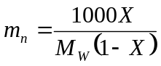 | (‎1.1)

וגם לפי משוואה (2.2):
Salinity = 0.03 + 1.085Chloridity | (‎1.2)

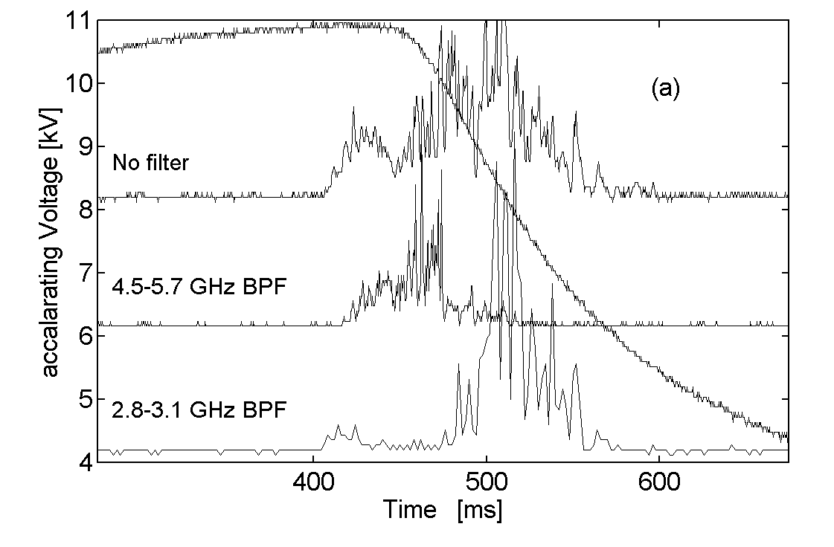
איור 2: עוצמת האותות המתקבלים בתדרים שונים.

הצורך
בסיום המבוא מגיע המשפט החשוב בספר: "משפט החסר" – The Gap sentence. לאחר שהוסבר היטב המצב הקיים, מגיע משפט חד קצר וקולע האומר את המגבלה ששל המצב הקיים, החסר שיש בו, הצורך שנשאר ללא מענה – לפי העניין. מייד אחריו מגיע הסעיף הבא שהוא מטרת הפרויקט.

למטוס טרם פותח מכ"ם. פיתוח מכ"ם ושילובו ישפר משמעותית את ביצועי המטוס.

מטרת הפרויקט

פיתוח מערכת מכ"מ מוטס ושילובו במטוס הלביא.

תנאי התכנון

תנאי התכנון מורכבים מדרישות המערכת ואילוצים שונים, גיאומטריים ותרמיים. בסעיף הנוכחי מפורטים תנאים אלו עבור תכנון המכ"ם.

דרישות המערכת
עבור תכנון המכ"ם נדרשים הפרמטרים הבאים

טבלה 2: פרמטרי תכנון נדרשים
 | טווח גילוי | הסתברות גילוי | קצב התראות שווא
מצב אויר - אויר | 70 ק"מ | 95% | 1 בדקה
מצב אויר קרקע | 40 ק"מ | 85% | 2.16 בדקה

תיאור המערכת

- תיאור המערכת -
כאן תתואר המערכת הנבנית (מקלט/משדר/מכ"ם/תחמ"ש וכו')

הסבר כללי על המערכת
הסבר

תכנון החומרה
חומרה

תכנון התוכנה

תוכנה

מימוש המערכת

אופן המימוש

מימוש החומרה

מימוש החומרה

מימוש התוכנה
הקוד מומש בשפת MATLAB ואח"כ הומר לשפת C. השיקולים לבחירת שפת המימוש...

אלגוריתם התוכנה
- תיאור האלגוריתם -
רואים לפי המשוואה:

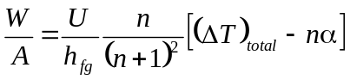 | (‏5.3)

ניסויים ובדיקות

לבחינת תוצאות נערכו סדרת ניסויים ...

מערך הניסוי
המערכת הורכבה באופן המתואר להלן. ...

מכשירי המדידה

מערכת בדיקות ודיאגנוסטיקה חוברה בהתאם לאיור ...

רכיבי המערכת
חלקי המערכת שנבדקו הם ...

תוצאות ומסקנות
פרק זה בעל חשיבות גדולה בכתיבת הספר!
כאן מפורט מה התקבל בתום העבודה.
האם הושגו המטרות?
אם לא למה?
על התוצאות להיות כתובות בצורה בהירה כך שכל מהנדס יכול לקרוא ולהבינם בנקל!

מערכת הבדיקות והניסוי הופעלה בסדרת בדיקות בתנאים שונים. בתחילה נבדקה השפעת מתח ההפעלה ובהמשך השפעת הגורמים הנוספים: קצב פולסי השידור, רוחב פולסי השידור,
רמת הרעש במקלט, רגישות לטמ' ועוד. התוצאות מפולגות על פי הבדיקות.

תוצאות הניסויים/תוצאות המדידות/תוצאות הפעלת המערכת
התוצאה שהתקבלה בהפעלה במתח של 3V ותדירות 10GHz מוצגת באיור ...

בהמשך המערכת הופעלה במתחים נוספים בהם התקבלו תוצאות דומות מבחינה גראפית אך הפרמטרים שנמדדו השתנו בהדרגתיות. באיור ?? מוצג גרף בו מסוכמים 300 הפעלות נוספות דומות לזו שבאיור ?? כאשר מתח ההפעלה משתנה בהדרגתיות והטווח נמדד כפונקציה של שינוי המתח.

בהמשך בוצעה בדיקה של השפעת תדר השידור. המערכת הופעלה במתחים זהים אך בתדרים שונים. תלות הטווח בתדר השידור וכן הדיוק הזויתי מוצגים באיור ???

בהמשך בוצעה בדיקה של השפעת הטמ'. מדידות הטמפרטורה לא היו מדויקות עקב מגבלת ציוד וכן עקב השוני של הטמ' בתוך המערכת. לכן ניתן לייחס לתוצאות שהתקבלו אמינות טובה ביחס למגמת ההשפעה אך המדידה המוחלטת של הטמפרטורה לא מדויקת אלא נותנת סדר גודל בלבד.

מסקנות הפרויקט

מניתוח התוצאות של איור ?? ניתן להסיק כי דיוק מכ"מ מושפע ...

סיכום

המכ"ם המוטס הוא מערכת חיונית. המסקנה המתקבלת היא שכדאי שיהיה לכל מטוס מכ"מ.

רשימות

רשימת סימנים

הסימן | הגדרה | יחידות
ρ | משקל סגולי | [N/m³]
A | שטח | [m²]

רשימת טבלאות

טבלה 1: כמות המטוסים בעולם משנת 1950 [1-5] . 7
טבלה 2: פרמטרי תכנון נדרשים 10

רשימת איורים
איור 1: מטוס עם מכ"ם. המכ"ם מותקן בחרטו מטוס הסילון כאשר לפניו קיים צינור פיטו למדידת מהירות בלבד, למניעת הפרעה לפעילות המכ"מ. הטייס ממוקם מאחורי המכ"מ כאשר מערכת מיגון מפרידה בין הטייס למכ"ם להגנה על איבריו ה - 'רגישים'. 8
איור 2: עוצמת האותות המתקבלים בתדרים שונים. 9

נספחים

בנספח מפורטים תכונות מערכות מכ"ם שונות.

נספח א': נתוני מכ"ם טיפוסיים
נתוני מכ"ם | סימן | יחידות | ערך | הערות
הספק שידור | P | [kW] | 18
צפיפות | ρ | [kg/m³] | 1000
צמיגות דינמית | μ | [kg/(m×s)] | 10⁻³
צמיגות קינמטית | ν | [m²/s] | 10⁻⁶
קיבול ברווזים במנוע | B | [Ducks/Eng.] | 4.174 | ☺
חום אידוי | h_{fg} | [kJ/kg] | 2257.0 | 101 [kPa]

מקורות ספרותיים
בכל מקום בספר הפרויקט בו יש איזכור של מידע המבוסס על מקור כלשהו יש להוסיף "הערת סיום", מספר קטן כזה הניתן להוספה באופן אוטומטי מתוך תפריט הוספה – הערת שוליים - הערת סיום.
אם יש הפנייה נוספת לאותו מקור ניתן לעשות זאת על ידי הוספת הפנייה מקושרת למקור מספר Error: Reference source not found.
אם יש ציטוט מדוייק או לקיחת גרף או תמונה ממקום אחר שיכול להיות ספר, מאמר, אתר אינטרנט או ספר פרויקט של סטודנט קודם, חובה לתת ייחוס לאותו מקור!
אי ביצוע פעולה זו נחשב כגנבה ספרותית ואסור בתכלית!

ציון ספר יופיע כמתואר במקור מספר Error: Reference source not found להלן.
ציון מאמר יופיע כמתואר במקור השני להלן.
ציון אתר אינטרנט יופיע כמתואר במקור השלישי להלן.

Radar Design Principles: Signal Processing and the Environment. Second Edition, by: Fred E. Nathanson, J. Patrick Reilly, Marvin N. Cohen, Publisher: McGraw Hill
Title: Pulse compression radar reflectometry to measure electron density in plasma with parasitic reflections Author(s): Li, B; Li, H; Chen, ZP, et al. Source: REVIEW OF SCIENTIFIC INSTRUMENTS Volume: 79 Issue: 7 Article Number: 073504 Published: 2008
Radar in Wikipedia http://en.wikipedia.org/wiki/Radar

